**TRẢI NGHIỆM THỰC TẾ VỀ ỨNG DỤNG LOSHIP**

**Tổng quan ứng dụng**

* Là ứng dụng có thể sử dụng trên cả web và điện thoại
* Loship là ứng dụng giao đồ ăn tiện lợi. Khi khách hàng đặt món trên ứng dụng, tài xế Loship sẽ nhận được thông tin về đơn hàng. Sau đó đến quán để mua, giao cho khách hàng và nhận tiền. Loship giống như Grab xe ôm, thay vì chở người thì tài xế của Loship chỉ chở đồ ăn.
* Đồng thời đây cũng là một ứng dụng gợi ý thức ăn cho người dùng, cho biết khoảng cách của quán với vị trí hiện tại, nhưng là ở một cách tương đối

**Quy trình cơ bản tìm kiếm vị trí trên điện thoại**

* Mở ứng dụng Loship trên thiết bị di động
* Để sử dụng phải đăng nhập bằng các phương thức : email, số điện thoại.
* Ứng dụng sẽ yêu cầu quyền truy cập vị trí từ thiết bị, bạn có thể đồng ý hoặc không. Nếu không thì phải xác định vị trí hiện tại cho ứng dụng.
* Sau khi nhập địa chỉ hoặc vị trí, ứng dụng sẽ hiện giao diện giới thiệu các quán ăn và các chương trình khuyến mãi (hầu như là ở các nhãn hàng lớn)
* Xuất hiện mục “Cứa hàng gần bạn”, gợi ý những quán nằm trong phạm vị địa chỉ được cung cấp
* Vào mục xem tất cả để thấy được khoảng cách từ quán tới nhà bạn.
* Lưu ý là ở đây Loship được chạy dưới nền tảng là một ứng dụng cup cấp dịch vụ giao hàng và gợi ý quán ăn. Nên nó sẽ không (hoặc rất ít lần) có đề cập đến địa chỉ cụ thể của quán cần tìm.
* Trong quá trình lựa chọn quán có thể được sắp xếp theo bộ lọc: Gần đây nhất, Đang mở cửa, Đối tác Loship
* Ngoài ra có thể tìm kiếm các món ăn hay gợi ý các nhãn hiệu gần đó qua việc đánh tên món/quán để hiện lên lựa chọn tối ưu
* Nếu thích quán thì có thể đánh dấu để sau này tìm lại

**Hình ảnh minh họa cho ứng dụng và các chức năng:**

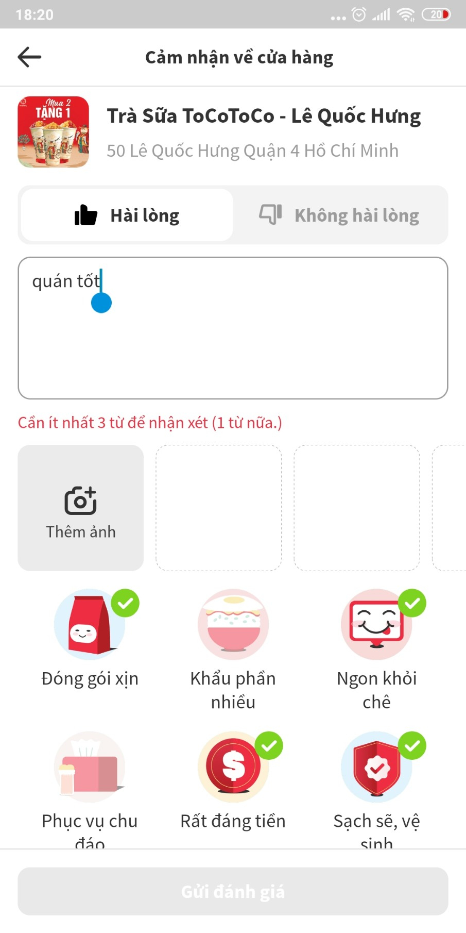

**Nhận xét**

Ưu điểm:

* Giao diện dễ sử dụng
* Cung cấp nhiều ưu đãi nếu chọn giao hàng (tuy nhiên chức năng này không quan trọng trong dự án mình vì nó chỉ được áp dụng trong )
* Cung cấp hình ảnh của từng món, giá cả và mô tả
* Cung cấp được các quán xung quanh hợp lí, sắp xếp theo khảng cách tăng dần.
* Có những nhãn đánh dấu mức độ hài lòng và độ tin cậy
* Có một cộng động người có thể chia sẻ cảm nhận của mình về một món ăn, cho phép đăng bình luận và hình ảnh
* Có mục điểm danh hằng ngày/nhiệm vụ để cộng điểm tích lũy giảm giá

Nhược điểm

* Hầu như những chương trình ưu đãi được thông báo trên Loship chỉ áp dụng cho khách hàng mua hàng online
* Không cung cấp được vị trí xác định mà chỉ cụ thể được tồn tại quán đó trong phạm vi. Vì vậy cần đến sự hỗ trợ của google map hoặc google để tìm được vị trí cụ thể thông qua tên quán.
* Ứng dụng chưa tiếp cận được với những quán địa phương nhiều mà chỉ tập trung vào những nhãn hiệu.
* Chỉ hiển thị những chi nhánh được liên kết chứ không phải tất cả chi nhánh của 1 nhãn => làm sót thông tin
* Chức năng đánh giá không có mục chấm điểm từ 1*-5* mà chỉ có 2 lựa chọn là hài lòng hoặc không, tuy nhiên vẫn để lại bình luận bình thường.

**Những điểm cần quan tâm để phát triển dự án**

* Tốc độ đề xuất quán và hiển thị hình ảnh tốt
* Có những Tag nhãn đánh dấu tin cậy cho người dùng
* Ứng dụng phù hợp với những bạn muốn tìm ngay 1 quán có thương hiệu, thể hiện giá rõ ràng
* Có phần tương tác giữa người dùng và người dùng trong cộng đồng người sử dụng dùng để chia sẽ trải nghiệm => khác biệt với những công cụ khác là chỉ bình luận trong quán thôi.
* Có những mục chỉ dành riêng cho 1 món ăn nhưng là ở nhiều quán khác nhau
* Từ chức năng điểm danh hàng ngày/làm nhiệm vụ của Loship có thể mở rộng thành mục chia sẽ những trải nghiệm của thực khách, nhưng đổi ở chỗ là người dùng sẽ đăng các bình luận và hình ảnh về kinh nghiệm bữa ăn đó để được tích lũy. Nhà phát triển ứng dụng có thể đặt quy chuẩn nếu đạt được bao nhiêu bình luận/bài viết đù tiêu chuẩn nhận xét có giá trị thì sẽ tích được 1 voucher giảm giá tất cả các quán có liên kết với ứng dụng.
* Trong mục bình luận có những gợi ý với icon để thể hiện thái độ thực khách.